**DEMO CV INTERACTIVO**

**RESUMEN**

Este proyecto consiste en mostrar tu CV de una manera más interesante usando la herramienta de visualización de Tableau.

**DATOS DE ENTRADA**

Se utilizo 5 archivos de Excel para la construcción del dashboard.

Estudios.xlsx

Trabajo.xlsx

Proyectos.xlsx

Certificados.xlsx

Habilidades.xlsx

**PASOS**

Se realizó un modelo de datos para la trayectoria personal, donde iras registrando tus experiencias, cursos, certificaciones en las fuentes de datos en Excel y automáticamente se actualizará en el dashboard que se hizo en Tableau.

**DEMO**

En el siguiente link podrá visualizar el dashboard de mi CV interactivo que se subió a Tableau Public.

<https://public.tableau.com/views/CvAntoniYupanqui/MiCV-Interactivo?:language=es&:display_count=y&publish=yes&:origin=viz_share_link>

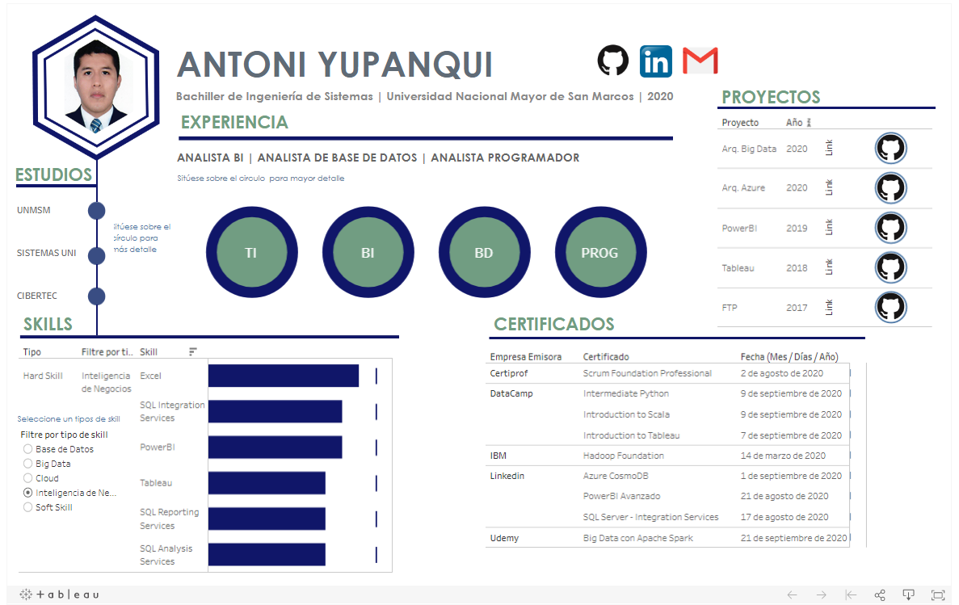

**CONCLUSIONES**

* Esta es una demostración rápida y sencilla de lo que se puede hacer en Tableau, como acciones por filtro, URL o resaltado para darle dinamismo al interactuar con el Dashboard.
* Se puede realizar cálculos, percentiles, líneas de tendencias, pronósticos de una manera muy intuitiva y rápida con Tableau.